Tâches professionnelles
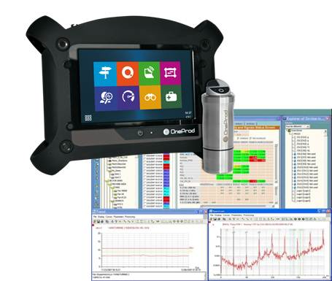
T 2.2 Mettre en œuvre le plan de maintenance préventive
- Réaliser les opérations de surveillance et d’inspection.
T 2.3 Exploiter les informations recueillies
- Analyser les informations (relevé de mesures, compte rendu d’intervention, etc.).

Compétences

C 13 Réaliser des opérations de surveillance, d’inspection et/ou de maintenance préventive

CONDITIONS DE RÉALISATION

- Durée :
- 6H dans le laboratoire des systèmes.

- Equipement :
- Tour CN REALMECA
- Pilulier RAVOUX

- Matériel :
- Banc de vibrations
- Pack FALCON SMART avec son Kit de mesure sans fil
- Ordinateur équipé du logiciel Nest Client

- Documentation :
- Documentation ressource vibrations
- Notice d’utilisation MATERIEL ET LOGICIEL

PROBLÉMATIQUE

Dans le cadre d’une action de maintenance prévisionnelle, vous êtes chargé de faire un relevé de mesures vibratoires sur le tour à commande numérique REALMECA du secteur maintenance.
Vous avez également en charge la préparation de la mise en place du même type d’action sur le pilulier RAVOUX.
TRAVAIL DEMANDÉ

PARTIE 1 : SUIVI VIBRATOIRE TOUR CN REALMECA

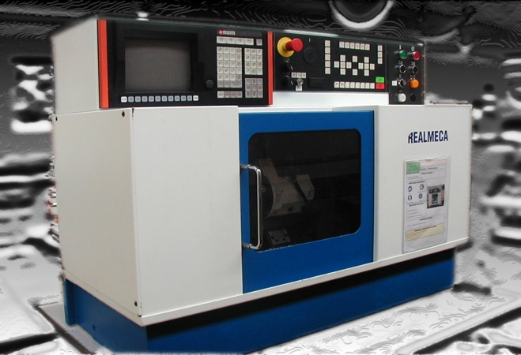
- Dans le cadre de ce suivi des pastilles destinées à la fixation du capteur de vibrations ont été mises en place sur la partie entrainement de la broche.

1.1. Après avoir démonté les carters nécessaires pour accéder à la partie entrainement, faire un schéma du système d’entrainement et représenter sur ce schéma la position des points de mesure

  - Caractéristiques cinématiques

    - Mettre en service le tour en faisant tourner la broche avec une consigne de fréquence de rotation de 1000 tr/min

    - A l’aide d’un tachymètre, relever la fréquence de rotation du moteur d’entrainement de la broche et celle de la broche

fréquence de rotation du moteur
fréquence de rotation de la broche
- Définition de la ronde de mesures

2.1 Connecter l’ordinateur au réseau Ethernet et vérifier que la connexion fonctionne.

2.2 Sur le logiciel définir la machine Tour CN et les différents

paramètres de mesure.

- Collecte de mesures de vibrations

3.1 Transférer la ronde dans l’analyseur de vibrations

3.2 Réaliser la mesure

3.3 Transférer les résultats de mesure dans le logiciel

- Exploitation des mesures

4.1 Préciser quelles sont les conclusions d’analyse proposées par le logiciel :

  - Préciser le point de mesure correspondant au niveau global (vitesse et accélération) le plus élevé et donner les valeurs de niveaux de vibration :

4.3 Pour ce même point, relever sur les spectres accélération les valeurs de fréquence des 3 pics les plus élevés. Ces spectres sont visibles sur l’analyseur de vibrations.

 | Fréquence pic 1 | Fréquence pic 2 | Fréquence pic 3
Vitesse
Accélération

4.4 En vous aidant du tableau ci-dessous, conclure quant à l’origine de ces pics (balourd, défaut lignage,….)

 | Pic 1 | Pic 2 | Pic 3
Défaut

TABLEAU D’AIDE A L’ANALYSE SPECTRALE

La détermination des valeurs des fréquences sur un relevé spectral, connaissant la cinématique du système étudié doit permettre de localiser un composant ou encore de préciser la nature du défaut à l’origine de l’augmentation du niveau vibratoire.
Avec f : fréquence de rotation exprimée en Hertz (tour/seconde)

Origine du défaut | Fréquence dominante | Direction de la vibration | Remarques
Déséquilibre (balourd) | 1 x f | Radiale | Défauts courants
Lignage | 2 x f | Radiale  et axiale
Fixation | 1,2,3,4 x f
Excitation électrique | 1 ou 2 x fréquence du courant | Radiale  et axiale | Disparaît à la coupure de l’alimentation  Exemple: un défaut de coaxialité rotor stator peut engendrer des vibrations induites électriquement
Jeux paliers lisses | 1/3 ou 1/2xf | Essentiellement radiale
Engrenages | Z x f |  | Z : nombre de dents du pignon
Roulements | Hautes fréquences | Suivant type roulement | 20 à 60 kHz
Tourbillon d’huile | 0.42 à 0.48 f | Essentiellement radiale | Cas des paliers hydrodynamiques à grande vitesse

- Changement de la fréquence de rotation de la broche : 1800 tr/ min

  - Procéder au changement de ce paramètre sur le logiciel

5.2 Changer la consigne de fréquence de rotation sur le tour et relever les nouvelles fréquences à l’aide du tachymètre

fréquence de rotation du moteur
fréquence de rotation de la broche

  - Transférer la ronde dans l’analyseur de vibrations, procéder à la mesure et au déchargement de la ronde

  - Exploitation des mesures

Préciser quelles sont les conclusions d’analyse proposées par le logiciel :

Préciser le point de mesure correspondant au niveau global (vitesse et accélération) le plus élevé :

Pour ce même point relever sur les spectres vitesse et accélération les valeurs de fréquence des 3 pics les plus élevés. Ces spectres sont visibles sur l’analyseur de vibrations.

 | Fréquence pic 1 | Fréquence pic 2 | Fréquence pic 3
Vitesse
Accélération

En vous aidant du tableau précédent conclure quant à l’origine de ces pics (balourd, défaut lignage,….)

 | Pic 1 | Pic 2 | Pic 3
Défaut
- Faire une conclusion générale sur l’influence de la fréquence de rotation de la broche lors d’une analyse vibratoire

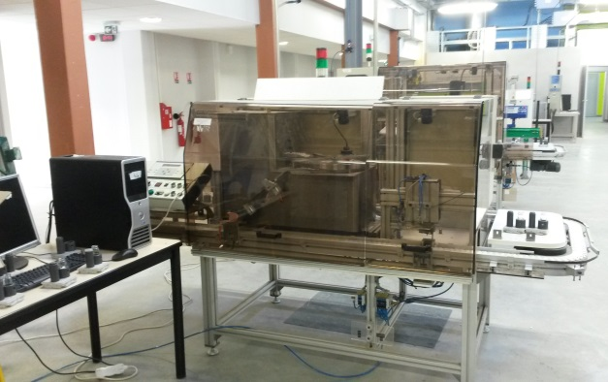
PARTIE 2 : SUIVI VIBRATOIRE PILULIER RAVOUX

- Vous avez en charge la mise en place d’un suivi vibratoire sur le pilulier RAVOUX

  - Faire un schéma du système d’entrainement du tapis du pilulier en précisant les caractéristiques cinématiques :
- fréquence de rotation moteur
- fréquence de rotation sortie réducteur
- fréquence de rotation arbre d’entrainement tapis

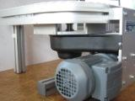

- Définition de la ronde de mesures

2.2 Sur le logiciel définir la machine Pilulier RAVOUX et les différents

paramètres de mesure.

- Collecte de mesures de vibrations

3.1 Transférer la ronde dans l’analyseur de vibration

3.2 Réaliser la mesure : vous utiliserez une pointe de touche fixée sur le capteur

3.3 Transférer les résultats de mesure dans le logiciel

- Exploitation des mesures

4.1 Préciser quelles sont les conclusions d’analyse proposées par le logiciel :

  - Préciser le point de mesure correspondant au niveau global (vitesse et accélération) le plus élevé :

4.3 Pour ce même point relever sur les spectres vitesse et accélération les valeurs de fréquence des 3 pics les plus élevés. Ces spectres sont visibles sur l’analyseur de vibrations.

 | Fréquence pic 1 | Fréquence pic 2 | Fréquence pic 3
Vitesse
Accélération

4.4 En vous aidant du tableau précédent, conclure quant à l’origine de ces pics (balourd, défaut lignage,….)

 | Pic 1 | Pic 2 | Pic 3
Défaut

ÉVALUATION DE LA COMPÉTENCE C 13
Réaliser des opérations de surveillance, d’inspection et/ou de maintenance préventive
Actions liées à l’activité | Indicateurs de performance | 0 | 2 | 4 | 6
Installer, raccorder, mettre en œuvre un appareil de mesure et/ou de contrôle.  Paramétrer les appareils et moyens de surveillance et d’inspection. | - L’installation, le raccordement et la mise en œuvre de l’appareil sont corrects.  - Le paramétrage est correct et respecte les procédures de surveillance et d’inspection.
Collecter les informations et vérifier qu’elles soient plausibles. | - Les informations recueillies sont exploitables et respectent les procédures de surveillance et d’inspection.
 |  | 0 | 3 | 6 | 8
- Établir un rapport de surveillance ou d’inspection. | • Les renseignements sont exploitables et corrects.
 | NOTE /20

NOTE :

/ 20

NOTE :

/ 20

NOTE :

/ 20

NOTE :

/ 20

